ШИРИНА ЗАПРЕЩЕННОЙ ЗОНЫ СКРЫТЫХ НАНОКРИСТАЛЛОВ NiSi2, СОЗДАННЫХ В ПРИПОВЕРХНОСТНОЙ ОБЛАСТИ Si МЕТОДОМ ИОННОЙ ИМПЛАНТАЦИИ

Н.М.Мустафоева^{1*)}, Н.М.Мустафоева²⁾
¹⁾ Каршинский институт ирригации и агротехнологий, г. Карши, Узбекистан
²⁾ Каршинский институт ирригации и аг Каршинский инженерно - экономический институт, г. Карши, Узбекистан
^{*)} e-mail: mustafoyevan@gmail.com

Видно, что граница раздела между слоями Si/NiSi₂ и NiSi₂/Si(111) резкая и толщина переходных слоев не перевышает 4-5 нм. Наши дальнейшее исследования показали, что в случает массивных пленок NiSi2 толщиной 500-600 нм, островки образуются при Т≈1200 К.
Рис. Зависимость интенсивности приходящего света от энергии фотонов для 1-чистого Si(111); 2-системы Si/NiSi₂/Si (111). $d_{{\text{NiSi}}_{2}}=\text{20} \text{нм}$, d_{Si}=50 нм
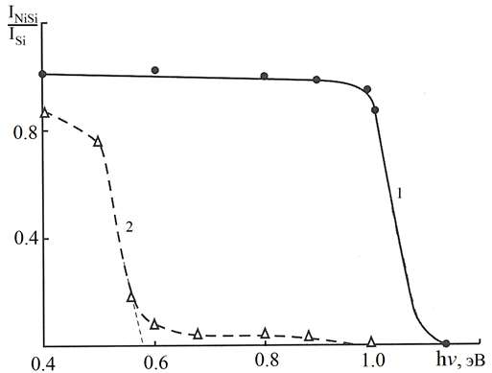
Уменьшение толщины напыляемой пленки Si до 10 нм также позволило уменьшить температуру образования монокристаллической пленки до 950-1000 К. На рис 4.3 приведены зависимости интенсивности проходящего света I от энергии фотонов hv для Si(111) и системы Si/NiSi₂/Si(111). d_{NiSi2}=20 нм, d_{Si}=50 нм. Где I=I_{NiSi2}/I_{Si}; Принята что I_{Si}=1. Видно, что значение E_{g} для Si(111) составляет ~1,1 эВ, а для слоя NiSi₂ ≈ 0,57-0,58 эВ.
ЛИТЕРАТУРА
1. A.K.Tashatov, N.M.Mustafoyeva, B.E.Umirzakov, D.A.Tashmuxamedova. Technical Phusics, Vol.64, Issue 5 (2019), pp. 708-710

